Engleski jezik, 1.razred …….17.4.
HELLO CHILLDREN!
STRANICA 70. UDŽBENIK
WHAT'S YOUR FAVOURITE FOOD? ---Koja je tvoja najdraža hrana?
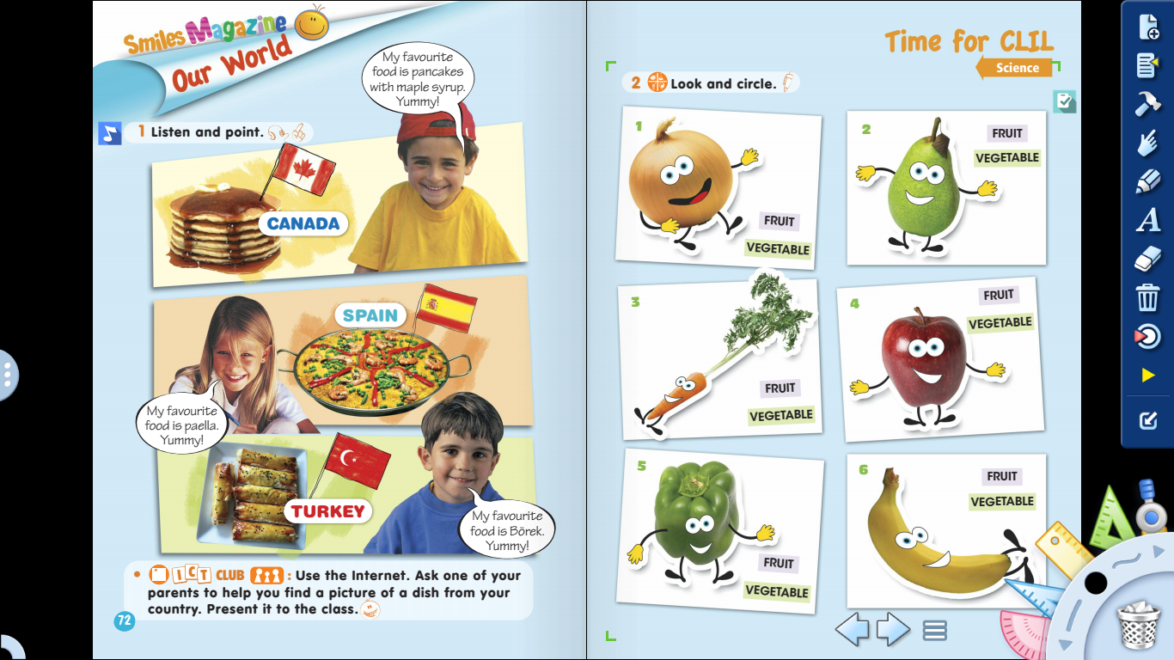
Pogledaj ove stranice u udžbeniku. Prepiši ove tri rečenice u svoju bilježnicu.
- CANADA ---MY FAVOURITE FOOD IS PANCAKE.
- SPAIN ------MY FAVOURITE FOOD IS PAELLA.
- TURKEY----MY FAVOURITE FOOD IS BOREK
A sad napiši u bilježnicu koja je omiljena hrana u Hrvatskoj. U zagradi imaš nekoliko ideja.
- CROATIA-------MY FAVOURITE FOOD IS (STRUKLI, FISH, ..)

STRANICA 71. UDŽBENIK
Pogledaj voće FRUIT i povrće VEGETABLE . ZAOKRUŽI ISPRAVNU RIJEČ U UDŽBENIKU.
- 0NION VEGETABLE
- PEAR FRUIT
- CARROT VEGETABLE
- APPLE…… ..FRUIT
- PEPPER….. VEGETABLE
- BANANA FRUIT

OVO JE PRIČA O RODI I LISICI THE FOX AND THE STORK NA STRANICAMA 72. , 73.
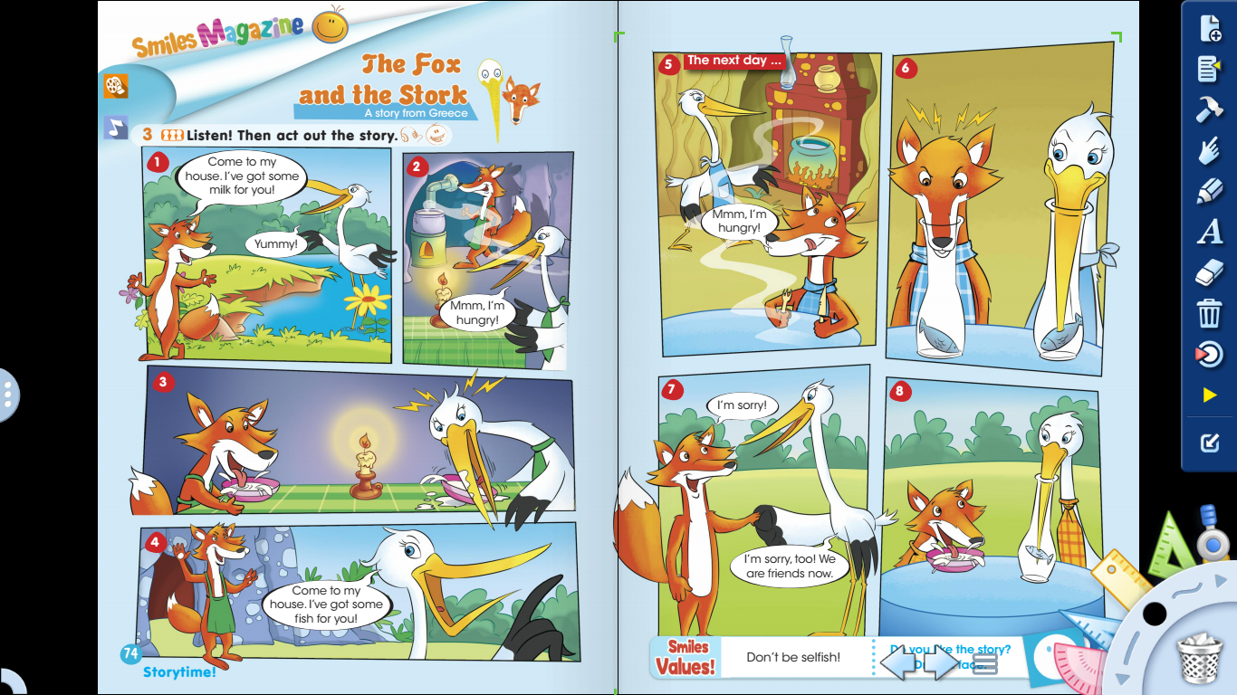

Come to my house. = Dođi meni doma.
I've got some milk for you. = Imam mlijeko za tebe.
I've got some fish for you. = Imam ribu za tebe.

Na YouTube kanalu možete pogledati tu priču ako klikete na ovaj link.
https://www.youtube.com/watch?v=_UMo2NDlflw pritisni Ctrl i klikni na link.

Priča se razlikuje o tome što su u ovom filmu i lisica i roda pripremile juhu.

MOLIM VAS POŠALJTE MI SLIKE ONOGA ŠTO STE NAPISALI
TAKE CARE! ČUVAJTE SE!
ELZA

